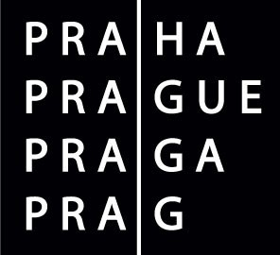 PEDAGOGICKO-PSYCHOLOGICKÁ PORADNA PRO PRAHU 5
155 00 Praha 5, Kuncova 1580/1, tel 251 611 803, 251 613 572
oppp5@volny.cz
www.oppp5.cz

Žádost o převedení spisové dokumentace

Žádám o převedení dokumentace z vyšetření
dcery/ syna :……………………………………………………………
datum narození :………………………….
z Pedagogicko - psychologické poradny pro Prahu 5
do Pedagogicko – psychologické poradny :……………………………
………………………………………………………………………….
k rukám psychologa / psycholožky: …………………………………...

V Praze dne……………. Podpis:……………………….

